附件4
报名流程说明
- 报名流程
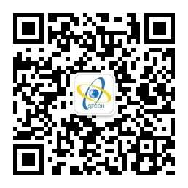
1.关注“黑龙江省对外科技合作中心”官方公众号。
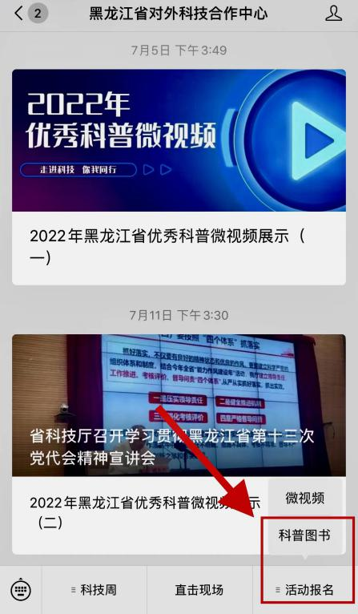  2.点击下方菜单栏【活动报名】-【科普图书】进入报名页面。 | 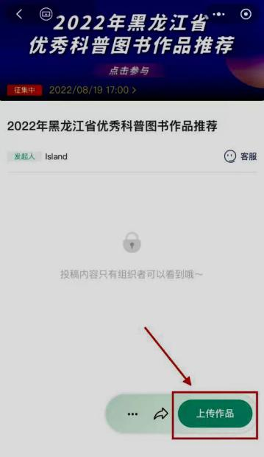  3.点击页面右下方“上传作品”按钮。
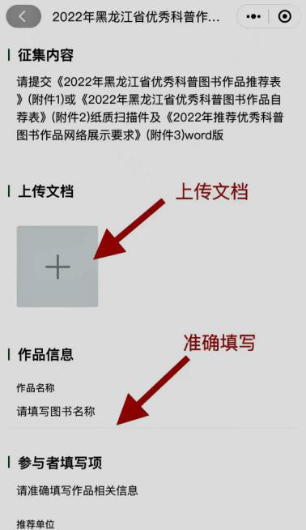  4.进入上传页面，点击“+”号，上传推荐表或自荐表及网络展示文档并按提示准确填写作品相关信息。 | 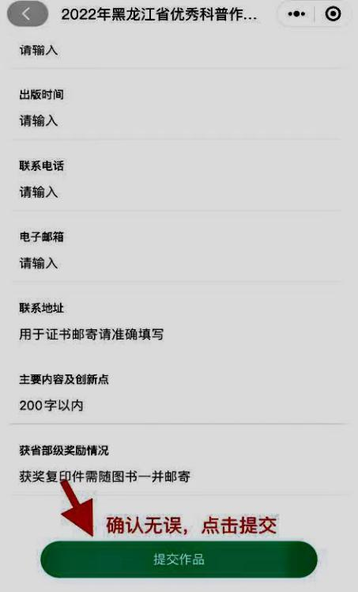  5.信息全部填写后，确认无误，点击“提交作品”按钮。
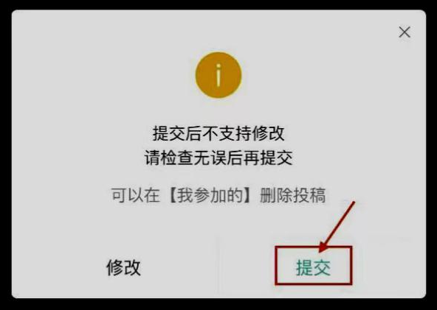
6.再次确认，点击提交，完成报名。

二、修改报名信息及文档
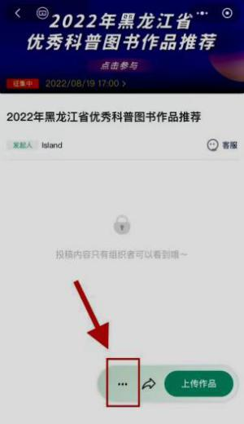  1.进入活动页面，点击下方“...”按钮。 | 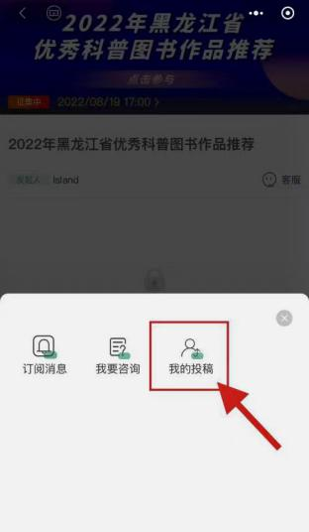  2.点击“我的投稿”，找到报名信息点击进入。
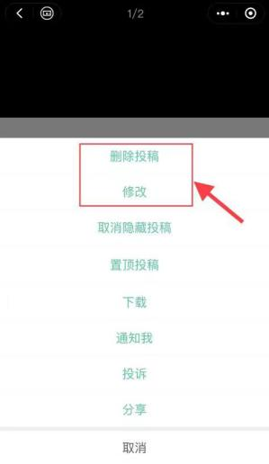
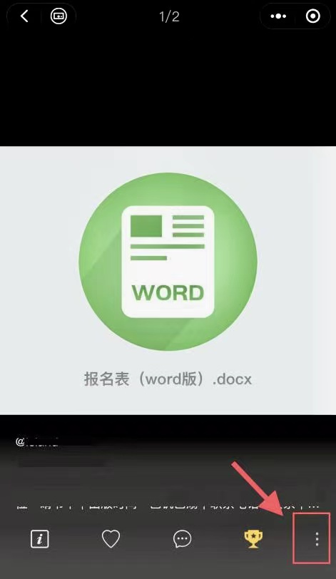
3.点击视频右下角“ “ ”按钮，选择“修改投稿”或“删除投稿”，按报名流程重新上传报名材料及其他信息。
...

